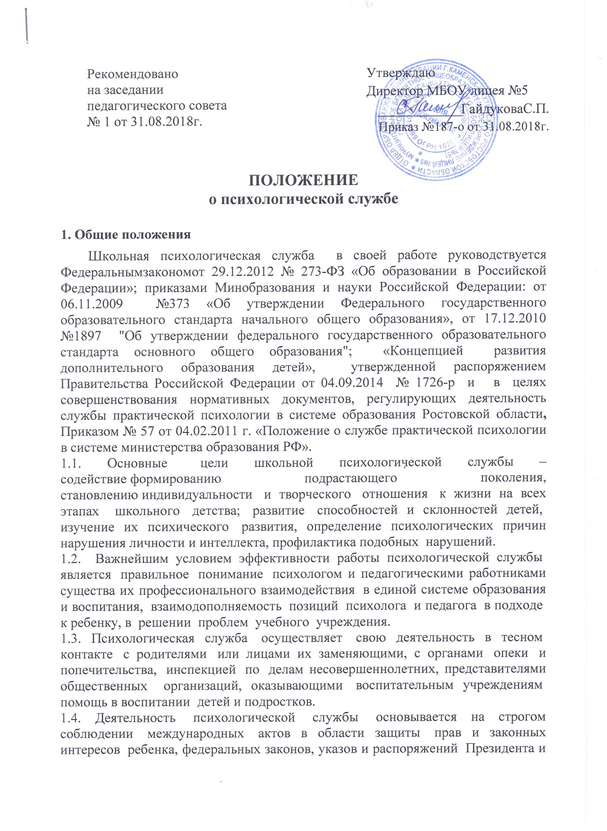
Правительства РФ, решений органов управления образованием различного уровня, Устава школы и настоящего положения.
1.5. Деятельность психологической службы в системе народного образования обеспечивается специалистами, окончившими высшее учебное заведение по специальности «психология» или прошедшими переподготовку и получившими квалификацию «практический психолог» (диплом установленного Гособразованием стандарта).
1.6. Основной деятельностью службы является психологического сопровождение личностной и социальной адаптации детей и подростков в процессе обучения в школе, а также психологическое обеспечение индивидуализации и гуманизации педагогического процесса.
1.7. Сотрудники психологической службы школы осуществляют свою деятельность, руководствуясь запросами родителей и учащихся, администрации, педагогов, настоящим Положением.
1.8 Психологическая служба школы ориентирована как на учащихся, так и на педагогических работников, их психологическую поддержку и обеспечение их психического здоровья.
2. Основные цели и задачи работы психологической службы
Цель Службы - обеспечение реализации права ребенка, подростка, молодого человека на полноценное и свободное психическое и личностное развитие в соответствии с его индивидуальными возможностями, особенностями и потребностями.
Задачи Службы:
2.1. Осуществление психолого-педагогического и медико-социального сопровождения обучающихся, воспитанников с проблемами в развитии, обучении, поведении, имеющих ограниченные возможности здоровья;
2.2. Содействие в приобретении обучающимися, воспитанниками образовательных учреждений социально-психологической компетентности, а также в формировании готовности к непрерывному образованию, развитию конкурентоспособности и социокультурной идентичности;
2.3. Обеспечение профилактики девиантного поведения, суицидов, безнадзорности, правонарушений и преступлений среди подростков и молодежи, формирования и развития психологической готовности к противодействию негативным влияниям социума;
2.4. Оказание своевременной адресной психологической, социально-педагогической помощи детям и подросткам, оказавшимся в трудной жизненной или экстремальной ситуации, пережившим психологическую травму, находящимся в кризисном состоянии;
2.5. Обеспечение психологического и социально-педагогического сопровождения проблемных, асоциальных, опекунских семей, усыновителей и др.;
2.6. Содействие администрации и педагогическому коллективуМБОУ СОШ №3 г.Донецка в создании социальной ситуации развития, соответствующей индивидуальности обучающихся;
2.7. Содействие педагогическим работникам, родителям (законным представителям) в воспитании обучающихся и в формировании толерантности, милосердия, ответственности и уверенности в себе, способности к активному социальному взаимодействию без ущемления прав и свобод другой личности;
2.8. Развитие практики психологического просвещения педагогических работников, разработка дополнительных образовательных программ, направленных на осуществление ими психолого-педагогической и медико-социальной помощи детям и родителям, внедрение программ дополнительного образования для педагогических работников и управленческих кадров по психологическим проблемам;
2.9. Содействие в создании в МБОУ лицее №5 психологически безопасной среды, профилактике и эффективному разрешению конфликтов;
2.10. Научно-методическое обеспечение деятельности Службы и педагогических работников образовательных учреждений научно-методическими материалами и разработками в области психологии;
2.11. Содействие распространению и внедрению в практику образовательных учреждений достижений в области отечественной и зарубежной психологии;
2.12. Участие в психолого-педагогической экспертизе профессиональной деятельности специалистов образовательных учреждений, образовательных программ и проектов, учебно-методических пособий, проводимой по инициативе органов, осуществляющих управление в сфере образования или отдельных образовательных учреждений;
2.13 Организация и проведение родительских всеобучей по проблемам психологии образования, семинаров по обмену опытом.
3. Содержание работы психологической службы школы
3.1 Изучение психологических особенностей обучающихся.
3.2 Выявление трудностей и проблем, отклонений в поведении учащегося и оказание ему психологической поддержки.
3.3 Взаимодействие с учителями, родителями или лицами их заменяющими, специалистами социально-психологических служб различного уровня в оказании помощи обучающимся.
3.4 Проведение психологических диагностик различного профиля и предназначения.
3.5 Составление психолого-педагогических заключений по материалам исследовательских работ с целью ориентации педагогического коллектива, а также родителей или лиц их заменяющих, в проблемах личностного и социального развития учащихся.
3.6 Определение факторов, препятствующих развитию личности обучающихся, и принятие мер по оказанию различного вида психологической помощи (психокоррекционной, реабилитационной и консультативной).
3.7 Участие в планировании и разработке развивающих и коррекционных программ образовательной деятельности с учетом индивидуальных особенностей личности учащихся.
3.8 Осуществление психологической поддержки творчески одаренных обучающихся, содействие их поиску и развитию.
3.9 Формирование психологической культуры обучающихся, педагогических работников и родителей или лиц, их заменяющих.
3.10 Ведение документации по установленной форме и использование ее по назначению.
4. Основные направления деятельности Службы
Основными направлениями деятельности Службы являются: оказание психологической помощи участникам образовательного процесса МБОУ лицея №5; повышение психологической компетентности всех участников образовательного процесса (педагогов, специалистов, руководителей, обучающихся, воспитанников, их родителей и законных представителей), психологическая экспертиза, организационно- управленческое направление, научно-методическое.
Оказание психологической помощи участникам образовательного процесса на всех уровнях МБОУ лицея №5
4.1. Психологическое просвещение:
- формирование у всех субъектов образовательного процесса психологической компетентности, потребности в психологических знаниях, повышение уровня информированности о возможностях психологической помощи;
4.2. Психологическая профилактика:
- предупреждение возможных осложнений в психическом развитии и становлении личности детей, подростков в процессе непрерывной социализации; разработка профилактических программ и конкретных рекомендаций обучающимся, воспитанникам, педагогическим работникам, родителям (законным представителям) по оказанию помощи в вопросах воспитания, обучения и развития;
4.3. Психологическая диагностика:
- углубленное психолого-педагогическое изучение обучающихся, воспитанников на протяжении всего периода обучения: определение индивидуальных особенностей и склонностей личности, ее потенциальных возможностей в процессе обучения и воспитания, в профессиональном самоопределении, а также выявление причин и механизмов нарушений в обучении, развитии, социальной адаптации;
4.4. Психологическое консультирование:
- оказание консультативной помощи всем субъектам образовательного процесса (обучающимся, воспитанникам, их родителям (законным представителям), педагогическим работникам и другим участникам образовательного процесса) в вопросах развития, воспитания и обучения;
- консультирование представителей других служб и государственных органов, по вопросам возрастных и индивидуальных особенностей психического, личностного развития детей и молодежи, социализации и социальной адаптации несовершеннолетних;
- консультирование приемных семей, диагностика взрослых (кандидатов в усыновители), родителей по запросу органов охраны прав детства и судов;
психологическая коррекция и реабилитация:
- реализация комплекса индивидуально - ориентированных мер, направленных на устранение или компенсацию выявленных отклонений в физическом, психическом, нравственном развитии несовершеннолетних, в том числе со стойкими затруднениями в освоении образовательной программы;
- создание условий реабилитации и коррекции стратегий поведения детей, переживших психотравму, а также детей, имеющих различные социально-психологические и эмоциональные проблемы, обусловленные жизненными ситуациями;
- разработка и реализация реабилитационных программ для детей и подростков.
Повышение психологической компетентности всех участников образовательного процесса (педагогов, специалистов, руководителей, обучающихся их родителей и законных представителей):
- повышение психологической компетентности и адаптационных возможностей всех участников образовательного процесса к процессу воспитания и обучения со стороны педагогов и родителей;
- повышение профессиональной компетентности, обеспечение повышения квалификации и дополнительного образования педагогов-психологов;
- способствование повышению воспитательной компетентности родителей (законных представителей);
4.5. Психологическая экспертиза:
- оценка соответствия образовательной среды (психолого-педагогических программ, методов, технологий, учебных образовательных маршрутов) возрастным и индивидуальным особенностям детей и подростков, а также поставленным развивающим и воспитательным задачам;
- участие в работе комиссий по анализу конфликтных ситуаций;
- оценка психологической компетентности при проведении комплексной психолого-педагогической экспертизы профессиональной деятельности специалистов Службы.
5. Содержание работы психологической службы школы
5.1 Изучение психологических особенностей обучающихся.
5.2 Выявление трудностей и проблем, отклонений в поведении учащегося и оказание ему психологической поддержки.
5.3 Взаимодействие с учителями, родителями или лицами их заменяющими, специалистами социально-психологических служб различного уровня в оказании помощи обучающимся.
5.4 Проведение психологических диагностик различного профиля и предназначения.
5.5 Составление психолого-педагогических заключений по материалам исследовательских работ с целью ориентации педагогического коллектива, а также родителей или лиц их заменяющих, в проблемах личностного и социального развития учащихся.
5.6 Определение факторов, препятствующих развитию личности обучающихся, и принятие мер по оказанию различного вида психологической помощи (психокоррекционной, реабилитационной и консультативной).
5.7 Участие в планировании и разработке развивающих и коррекционных программ образовательной деятельности с учетом индивидуальных особенностей личности учащихся.
5.8 Осуществление психологической поддержки творчески одаренных обучающихся, содействие их поиску и развитию.
5.9 Формирование психологической культуры обучающихся, педагогических работников и родителей или лиц, их заменяющих.
5.10 Ведение документации по установленной форме и использование ее по назначению.
6. Документация
6.1. План работы (на учебный год).
6.2. График работы.
  - Циклограмма работы.
  - Журнал учета видов работы.
  - Аналитический отчет о проделанной работе (за учебный год).
7. Обязанности работника психологической службы
Работник психологической службы обязан:
7.1. Руководствоваться соответствующими директивными и нормативными документами РФ, настоящим Положением и другими документами, регламентирующими деятельность службы.
7.2. Рассматривать вопросы и принимать решения строго в границах своей профессиональной компетенции.
7.3. Знать новейшие достижения психологической науки, применять современные научно обоснованные методы диагностики, развивающей, психокоррекционной, психопрофилактической работы.
7.4. Препятствовать проведению диагностической, психокоррекционной и других видов работы лицам, не обладающим соответствующей профессиональной подготовкой.
7.5. В решении всех вопросов исходить только из интересов ребенка, его полноценного развития.
7.6. Хранить профессиональную тайну, не распространять сведения, полученные в результате диагностической или коррекционной работы, если ознакомление с ними может нанести ущерб ребенку или его окружающим.
7.7. Оказывать необходимую помощь администрации и педагогическому коллективу в решении основных проблем, связанных с обеспечением полноценного психологического развития детей, индивидуального подхода к ребенку, оказывать необходимую и возможную помощь детям в решении их индивидуальных проблем.
7.8. Работать в тесном контакте с администрацией и педагогическим коллективом учреждения.
7.9. По запросам администрации подготавливать необходимые материалы для психолого-медико-педагогических консультаций; участвовать в рассмотрении спорных вопросов воспитания детей.
7.10. Выполнять распоряжения администрации учреждения образования, если эти распоряжения не находятся в противоречии с психологической наукой, если их выполнение обеспечено наличием у него соответствующих профессиональных знаний.
8. Права работника психологической службы
Работник психологической службы имеет право:
8.1. Определять приоритетные направления работы с учетом конкретных условий учебно-воспитательного учреждения.
8.2. Формулировать конкретные задачи работы с детьми и взрослыми, выбирать формы и методы этой работы, решать вопрос об очередном проведении различных видов работ.
8.3. Отказываться от выполнения распоряжения администрации в тех случаях, когда эти распоряжения противоречат принципам или задачам его работы, определенным настоящим Положением.
8.4. Знакомиться с документацией учебного учреждения, обращаться с запросами в медицинские учреждения.
8.5. Участвовать с правом совещательного голоса в работе различных органов и комиссий, решающих судьбу детей. В случае несогласия с принятым решением обратиться в вышестоящую инстанцию и довести свое мнение.
8.6. Выступать с обобщением опыта своей работы в научных и научно-популярных журналах и пр.
8.7. Обращаться в центры психологической помощи и профориентации по вопросам профессионального самоопределения школьников и другим вопросам, связанным с защитой интересов ребенка.

